使用說明書

INSTRUCTIONS

智能型超聲波焊接發生器

目 錄

安全要求與警告………………………………………………………………………1

智慧型超聲波焊接發生器簡介………………………………………………………2

技術參數………………………………………………………………………………3

安裝要求………………………………………………………………………………4

操作使用說明…………………………………………………………………………5

一． 安全要求與警告
本節解釋了手冊上各種“安全注意”符號和標誌的意義，並提供了超聲波焊接發生器的常規安全預防措施。

“警告”標誌下包括了需要注意的潛在危險情況，如果忽略，可能造成不同程度的傷害事故。
在接觸超聲波發生器前應採取以下預防措施：
 在進行任何電氣連接前，確定電源處於關閉（OFF）狀態。使用帶有接地端子的電源插座來防止觸電事故。
 超聲波發生器會產生高壓。對其進行操作前，應：
關閉電源開關；
拔下主電源插頭；
等待2分鐘讓電容充分放電。
 超聲波發生器會產生高壓，非專業人員請勿打開外殼。
 超聲波發生器會產生高壓，並且其高壓的公共端並不與大地相連通，因此，在檢測時請使 用不接地而使用電池作為電源的萬用表，用其他的方法進行檢測可能導致觸電。
 不要將手放在焊頭下，向下的壓力和超聲波振動可能引起傷害事故。
 當高頻電纜或換能器處於斷開狀態時，不要執行焊接及測試操作。
 在使用大焊頭時，不要將手指放到焊頭和模具之間。
此機型必須一人操作，禁止多人同時操作及調試。

二．智慧型超聲波焊接發生器簡介

超聲波信號發生器由一個能將50/60Hz的工頻交流電轉換為超音頻供換能器工作的超聲波功放模組和一個帶有“系統保護監測”及“自動調諧”功能的控制模組組成。控制模組能在超聲波焊接工作發生故障時切斷超聲波能量從而為發生器乃至整套焊接設備提供極高的安全性和可靠性。

1、真正全自動追頻（AFC）適應各種大小焊模和不同的設計模具，自動追蹤頻率範圍：±400HZ（依15KHZ超聲波為例，模具頻率在14.40-15.20KHZ可自動頻率追蹤使用）。追頻精度：±5HZ
2、採用CPU電腦監控各程式速度快適應力特強、內置各種保護系統“系統保護監測”功能會對以下情況發生回應：

          -  IGBT溫度過高保護
          -  壓力過高從而導致超載
          - 超聲波發生器電流過大
          -  焊頭、變幅器或者換能器鬆動或其他故障
          -  發生器電路失效
          -  發生器和換能器間的線纜故障
          - 供電頻率不穩自動補償

3、“自動調諧”功能能使超聲波發生器自動跟蹤並且補償焊頭頻率發生的變化。當溫度過高，焊頭表面有磨損或有雜物在焊頭上時，這種頻率變化都會發生。

4、內置全自動恒振幅系統，對不同的氣壓變化及電壓波動自動補償，可對超聲波振幅由50%-100%無級調節，適應不同焊接工件之要求。

5、 採用IGBT做功率放大，反應快，比傳統矽功率管反應速度快100倍多，故保護功能較優。

三、主要技術參數

- 外型尺寸：長380mm×寬290mm×高110mm
- 主機淨重：7Kg
- 輸出功率：0-4200W
- 輸出電壓：0-3000V AC
- 工作環境溫度：+5°C 至 +50°C
- 正弦諧波參數：≥97%
- 輸入功率因素：≥80%
- 工作頻率：15KHz/20KHz/28KHz/30KHZ/35KHz/40KHz
- 工作電源：AC220V 50Hz
- 模具頻率範圍：±400HZ（依15KHZ超聲波為例，模具頻率在14.40-15.20KHZ可自動頻率追蹤使用。）
- 自動追頻精度：±5HZ
- 功率穩定度：≤ 5%
- 遠程端子動態回應時：≤10ms
- 過流保護電流：15A
- 過流保護時間：100ms
- 過熱保護溫度：85℃
- PLC通訊

四、 安裝要求

環境要求
設備的使用/保存/運輸必須滿足以下的環境要求：
表4.1 塑焊機環境要求一覽表
環 境 因 素 | 適 用 範 圍
操作/使用溫度 | +5°C 至 +50°C
保存/運輸溫度 | -25°C 至 +70°C
相對濕度 | 30% 至 95%，無凝露

電源輸入範圍
必須將電源插頭插入帶有接地端的單相三眼插座中，塑焊機可適應的電源範圍為 220VAC±10% @50/60Hz，使用一只10A慢斷型熔斷絲管。

塑焊機的電源輸入為220VAC，若要使用110VAC作為輸入電源，請與相關服務人員聯繫以獲得指導與支持！
切勿在未經諮詢的情況下擅自使用110VAC作為輸入電源，否則對設備可能造成嚴重損壞！

系統連線
 系統需要用戶提供單相輸入帶接地端並且電壓為220VAC @50/60Hz、負載電流不小於10A的電源，確認該電源的插座與隨機所帶的電源插頭相匹配，然後才將機上的電源插頭插入插座。插入電源插頭之前一定要先檢查並確認電壓為220VAC，並且位於電箱左側的電源開關處於關閉狀態！

五、操作使用說明

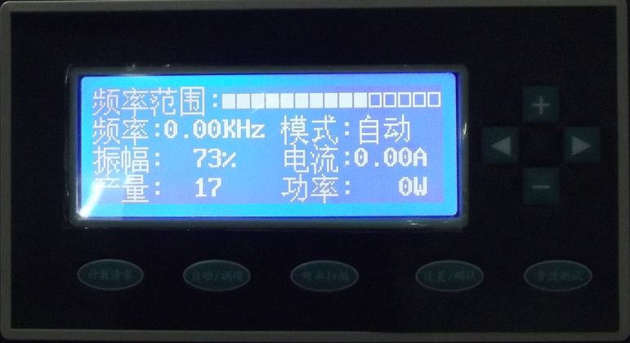

主显示窗口

工具栏

主顯示窗口功能說明：
- 頻率範圍： 顯示發生器所追蹤到換能器及模具的諧振頻率點的位置，最好將模具及換能器調整到發生器中心頻率點中間的位置。如中心頻率點顯示偏左或偏右，表示超聲波模具頻率偏低或偏高。
- 頻率：顯示為到當前時間的實際諧振頻率，單位為KHZ。
- 振幅:顯示超聲波輸出振幅及功率的百分比。
- 產量：顯示超聲波焊接設備生產次數。
- 模式：此機型有兩種工作模式，一種為自動模式，焊接過程由所設定的時間來控制；另一種為調模模式，按“啟動”鍵後，焊頭下降，以便調節模具高度，如需焊頭上升，按“急停”鍵。
- 電流: 顯示工作電流的大小。
- 功率: 顯示焊接後瞬間最大輸出功率。
工具欄說明：
- 計數清零：按此鍵後對產量數量清零。
- 自動/調模：進行自動模式與調模模式的切換。
- 頻率掃描：此機型為電腦自動追蹤頻率，更換模具後請按頻率掃描鍵，系統將自動進行頻率掃描程式，掃描正常後系統將自動保存超聲波模具頻率數據；如掃描不正常，系統將報警並提示相應故障資訊。
- 設置確認：按設置確認鍵進入設置介面，可對相應焊接參數作調整，調整完畢再此鍵進行確認保存。
- 音波測試：用於檢查露於空氣中處於空載狀態下的換能器/變幅器/焊頭焊頭組件的消耗功率，同時也能夠測試焊頭是否正常，若焊頭異常即使在空載狀態下亦可能產生超載報警。
- ：設置介面中上移。
- ：設置介面中下移。
- ：設置介面中增加參數值。
- ：設置介面中減小參數值。
按“設置確認”鍵後彈出設置窗口：
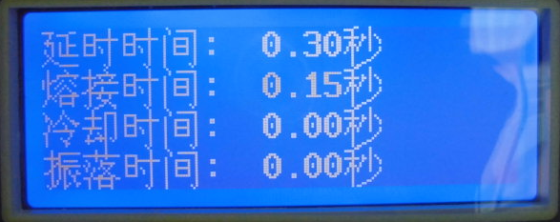

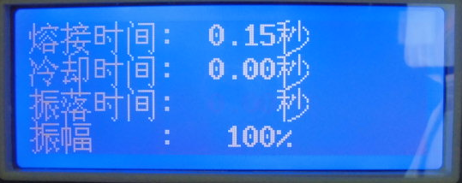

- 延遲時間：顯示延時觸發超聲波的時間。
- 焊接時間：顯示觸發超聲波的時間。
- 冷卻時間：超聲波焊接後氣缸停頓冷卻焊接工件的時間。
- 振落時間：顯示振落粘住超聲波上模具焊接工件的時間（一般情況不使用此功能）。
- 振幅：本機型振幅可由50%—100%可調，設定值低於60%時，可能會因振幅值太低造成超聲波輸出功率偏小，從而導致焊接不良；設定值高85%時，可能會因太高的振幅設定值減小超聲波振子、超聲波工具頭的使用壽命。
焊接參數的設置
進入設置參數介面後可對各項技術參數進行設置，按 上下移動所需修改的技術
參數後，所選擇數字閃爍，然後直接在右邊 鍵調整，然後按設置確認鍵保存並退
出設置介面。

機箱背面接線說明：
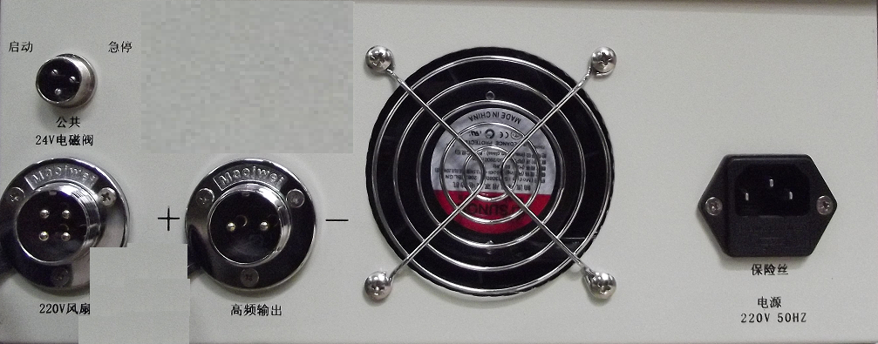
启动接口

电源输入
24V电磁阀及220V供电
保险管

高频输出口
散热风扇

- 啟動介面：直接與機架上的“急停”按鈕及“啟動” 按鈕相連，公共與急停接“停止”按鈕的常閉端；公共與啟動接“啟動” 按鈕的常開端。
- 24V電磁閥及220V供電：上面兩芯接機架上24V電磁閥，下麵兩芯為機架上提供220V供電，可接機架上220V風扇或220V升降馬達，注意：不能將此四芯線接錯，否則對設備可能造成嚴重損壞！
- 高頻輸出口：“+”接超聲波振動子正極；“-”接超聲波振動子負極。
- 散熱風扇：工作中請確保散熱風扇口通風良好，請及時清理散熱口異物及灰塵。
- 電源輸入：系統需要用戶提供單相輸入帶接地端並且電壓為220VAC @50/60Hz、負載電流不小於10A的電源。
- 保險管：本機型採用內嵌式保險座，如需更換保險絲，將電源插頭下方保險座扣出即可更換。

報警提示

